**平行月考二数学（文科）参考答案**

1. 选择题

|  |  |  |  |  |  |  |  |  |  |  |  |
| --- | --- | --- | --- | --- | --- | --- | --- | --- | --- | --- | --- |
| 1  1 | 2 | 3 | 4 | 5 | 6 | 7 | 8 | 9 | 10 | 11 | 12 |
| D | D | C | A | A | B | B | D | C | B | C | A |

二、填空题新课标123(www.xkb123.com)

13．54 14． 15． $\frac{\sqrt{2}}{2}$ 16．①③④

17．**【答案】**(1)  (2) 

（1）由已知，

∴ ，

∴，

∴.

（2），

，

∴ .

1. （1）见解析；（2）

【详解】（1）因为面，平面，所以，

因为，，所以面，因为平面，所以；

（2）以为原点，为轴，为轴，为轴建立空间直角坐标系：

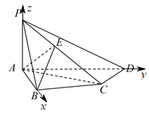

则，，，，

所以，，.

设面的法向量为，则，所以，

设直线与面所成角为，，

故直线与平面所成角的正弦值为；

**【答案】**（1）；（2）6.

解：（1）

.

由，得，

可知函数的值域为.

（2）由，得，因为，所以，

∴，故.

∵，，的面积为，

∴，

故.

又，即，即，

故，

∴的周长为.

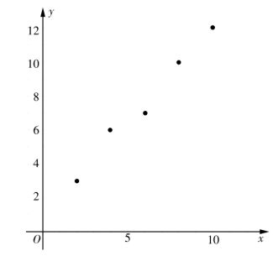20．（1）散点图见详解；（2）；（3）有99.9%的可能性说明购买冰枕的性别与温度相关，具体见详解.

【详解】

（1）散点图如下所示：

（2）依题意，，

，

，， ，∴.

∴*y*关于*x*的线性回归方程为.

（3）采用独立性检验的方法进行说明：

因为的观测值，

所以有99.9%的可能性说明购买冰枕的性别与温度相关.

21．（1）；（2）存在；．

【详解】

（1）由题得，又由

得，所以椭圆方程为．

（2）方法一：假设存在轴上的点满足题意，则，由（1）

①当斜率不存在时，易得

由得，，即．

解得或（舍去），即点的坐标为．

②当斜率存在时，由①无妨设直线

由，





，即

综上，在轴上存在定点，当直线过点时，恒有．

（2）解法二：假设存在点满足条件，由题可设直线

设由，





即：

化简得：，解得或（舍去）

所以在轴上存在定点，当直线过点时，恒有．

22．（1）设函数，则.

令得，则在上，，为增函数，

在上，，为减函数.

所以，即，即证.

（2）当时，由（1）知，.

前面的“”仅当时取等号.后面的“”仅当时取等号，不能同时取到，所以.

（3）在区间上，，所以，所以在区间上不可能有零点.下面只考虑区间上和处的情况.

由题意的定义域为，.

令可得（负值舍去）.

在上为增函数，在上，为减函数，所以.

①当时，，所以.

因为在区间上，，且，所以此时存在唯一的零点.

②当时，.

因为，所以.

所以.于是恒成立.结合函数的性质，可知此时存在唯一的零点.

③当时，，所以在上递增.又因为，，

所以在区间上存在唯一的零点.

结合函数的性质，可知是唯一的零点.

综上所述：当时，在上有唯一的零点；当时，在上也有1个零点.